Діаграми та графіки

№, рік | Зміст завдання
3, осн. 2008 | 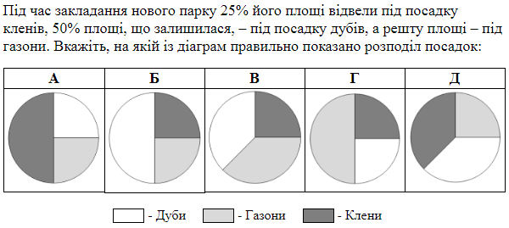
11, осн. 2010 | 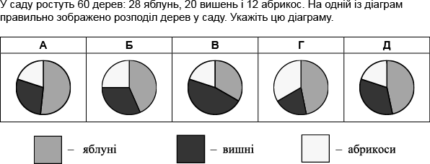
14, дод. 2010 | 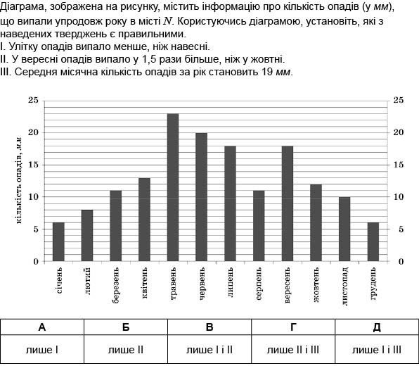
3, осн. 2012 | 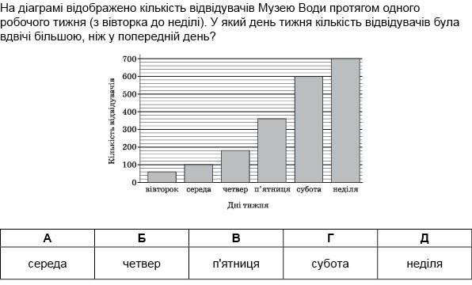
1, дод. 2012 | 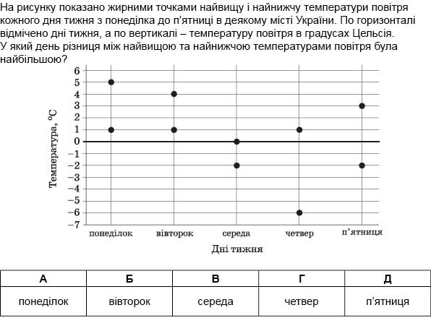
10, осн. 2013 | 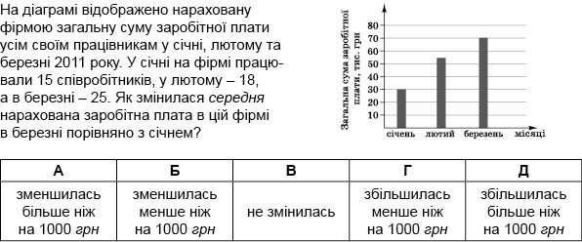
2, дод. 2013 | 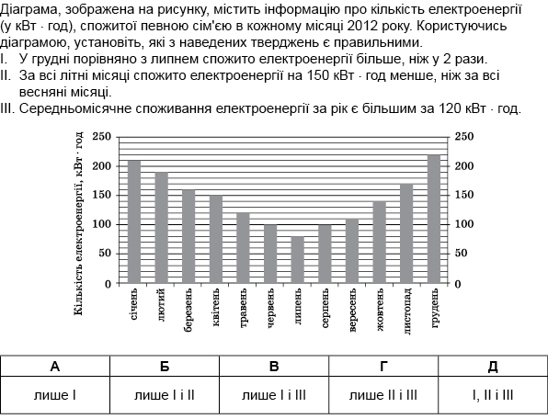
10, осн. 2016 | 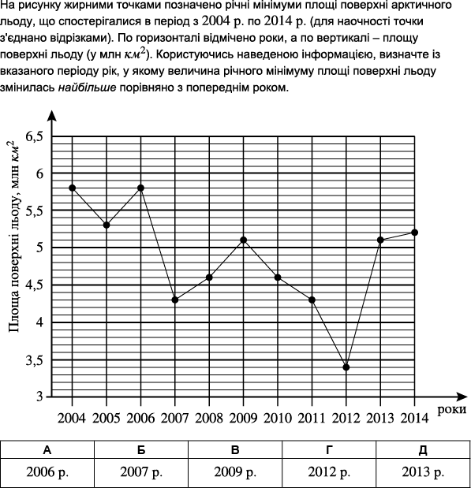
7, дод. 2016 | 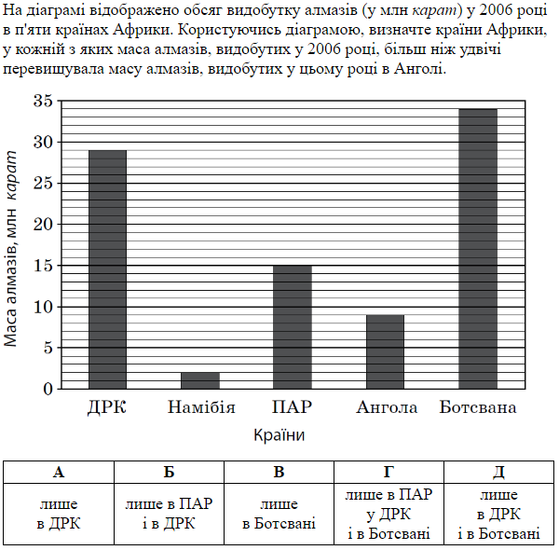
4, осн. 2017 | 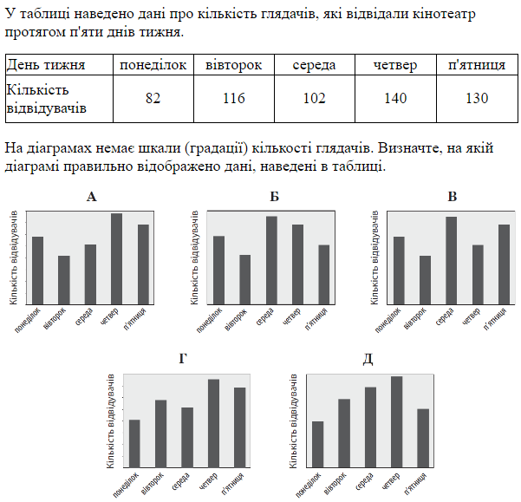
5, дод. 2017 | 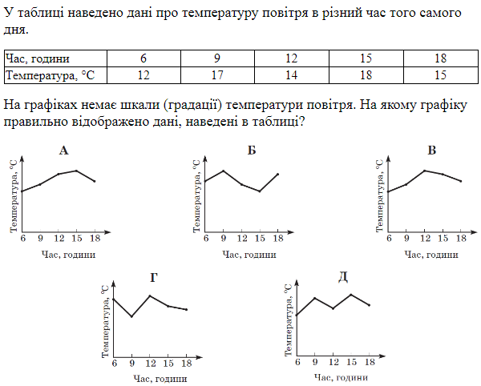
11, осн. 2019 | 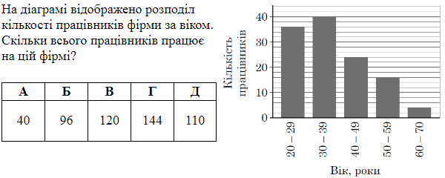
2, осн. 2021 | 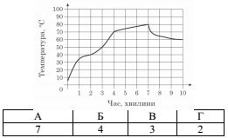  На графіку відображено зміну робочої температури двигуна легкового автомобіля протягом 10 хвилин з моменту його запуску. Визначте за графіком кількість хвилин, протягом яких робоча температура двигуна була не більшою за 50⁰С
2, дод. 2021 | 